Масленица – что отмечаем?
Масленица — время просить прощения и готовиться к посту
Масленица так называется потому, что в этот период времени, (т.е. в течение недели перед Великим Постом) разрешается вкушение сливочного масла, а также молочные продукты и рыба.
Масленица – эта подготовительная неделя к Великому посту и посвящена она примирению с ближними, прощению обид, подготовке к покаянному пути к Богу – в этом христианская составляющая Масленицы.
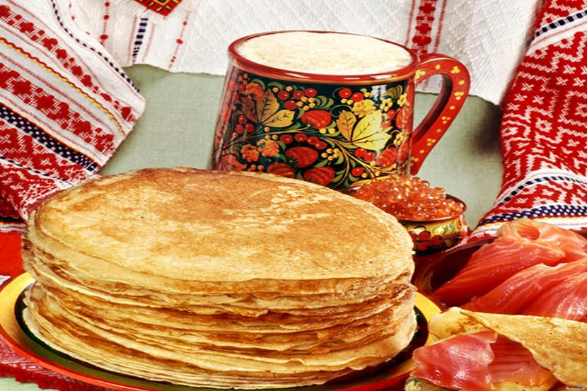
Масленица – это время, которое нужно посвятить доброму общению с ближними, родными, друзьями, благотворению. Когда мы вместе сидим за столом, поём песни, во что-то играем, слушаем друг друга – это работает на созидание, учит нас, в том числе, и любить друг друга.
Церковь призывает помнить, что ни в какое время не стоит веселиться, теряя голову и совесть: «Сырная седмица есть преддверие и начало поста, а поэтому истинным чадам Церкви следует поступать в эту седмицу во всем гораздо воздержаннее, чем в предыдущие дни, хотя и всегда воздержание потребно» (свт. Тихон Задонский).
В храмах начинают совершать великопостные службы. В среду и пятницу не совершается Божественная Литургия, читается великопостная молитва святого Ефрема Сирина: «Господи и Владыко живота моего, дух праздности, уныния, любоначалия и празднословия не даждь ми! Дух же целомудрия, смиренномудрия, терпения и любве даруй ми, рабу Твоему. Ей, Господи Царю, даруй ми зрети моя прегрешения и не осуждати брата моего, яко благословен еси во веки веков. Аминь». Эта молитва многократно повторяется за всеми великопостными богослужениями.
Последнее воскресенье перед началом Великого поста называется прощеным воскресеньем. В этот день после вечернего богослужения в храмах совершается особый чин прощения, когда священнослужители и прихожане взаимно просят друг у друга прощения, чтобы вступить в Великий пост с чистой душой, примирившись со всеми ближними.

Дни Масленицы на Руси
Понедельник.
В понедельник отмечали встречу праздника, по городу готовили качели, балаганы и прочие увеселительные заведения для народных гуляний.
Вторник.
Во вторник на Руси были заигрыши: холостые юноши и девушки присматривались друг к другу, чтобы после окончания Великого поста сыграть свадьбу.
Среда.
В среду-лакомку теще полагалось накрывать стол для зятя и всей родни.
Четверг.
В четверг после семейных посиделок народ устремлялся в балаганы, на карусели и площади, где были организованы гуляния.
Пятница..
В пятницу зять приглашал на тещины вечерни, это мог быть праздничный обед для всей родни жены или скромный ужин в семейном кругу.
Суббота.
На золовкины посиделки в субботу невестка приглашала родню мужа, его сестер с их семьями.
Воскресение.
Прощеным воскресеньем завершается масленичная неделя.

Праздник проводов зимы и одновременно встречи весны имеется у большинства народов. С древнейших времен он был приурочен ко дню весеннего равноденствия.
В языческой Руси масленичная седмица, начинавшаяся в день весеннего равноденствия, стала наследницей более древней славянской Комоедицы, связанной с культом просыпавшегося весной медведя и получившей название от печеных комов из гороховой муки – прообразов позднейших блинов. Медведь на Руси остался одним из важных персонажей праздничных гуляний. Что касается масляного блина – символа солнца и жизни, то он стал масленичным лакомством.
Чучело масленицы: сжигать или не сжигать?
На Масленой неделе начинают полыхать костры (бывает и на школьных дворах). Вместе с поеданиями блинов, играми и прочим весельем сжигание чучела Масленицы стало одним из атрибутов праздничных гуляний.
Может ли подобное действо нанести психологический вред ребенку?

Отвечают психолог Екатерина Бурмистрова и протоиерей Максим Первозванский:
Что такое символическое сжигание Масленицы? Языческое действо еще из дохристианских времен. Тогда люди считали, что они, сжигая, прогоняют зиму. К нашему времени это никакого отношения не имеет [...]. Все языческое было настолько давно, что утратило смысл. Сжигание Масленицы стоит в одном ряду с другими языческими обрядами.
Тут есть ряд и других моментов. Если дети делали Масленицу своими руками, раскрашивали, украшали, а потом видят, как ее сжигают — это может быть для них сильным стрессом. У детей дошкольного и младшего школьного возраста может сохраняться «мистическое» мышление, они все одушевляют. И получается, что они сжигают одушевленное существо…
Это зрелище явно не полезно для детской психики. Для школьников эта акция — бессмысленное действо на грани хулиганства, сродни поджиганию мусорных бачков и скамеек. Символический смысл сжигания чучела утерян. Остался не всегда хороший фольклор, совсем не нужный взрослеющему человеку.

